Tema No.4

PERDIDA BRUSCA DE LA VISION

Clase Taller No. 3

Estimados Estudiantes:

El tema que abordaremos en esta clase es la Perdida Brusca de la Visión y la identificación de las causas que pueden ser responsables de este síntoma común a todas ellas.

De todas las afectaciones que el aparato visual pueda sufrir ya sea de causa local o sistémica, la perdida brusca de la visión provoca en el paciente que la sufre, un estrés marcado, ya que el ojo afecto pierde toda información con el medio ambiente que le rodea de una forma muy rápida sin dar posibilidades de adaptación a la nueva situación acontecida.

Varias entidades nosológicas son responsables de la aparición de este síntoma que resulta común como ya dijimos pero también viene acompañado de otros más que ayudaran a interpretar el cuadro oftalmológico en cada una de ellas y son las que estudiaremos a continuación:

1-Glaucoma Agudo
2-Hemorragia en el Vítreo
3-Desprendimiento de Retina
4-Obstrucción de la Vena o de la Arteria Central de la Retina
5-Neuritis Óptica

Pretendemos enfatizar que la rapidez en la identificación de las mismas, así como la inmediatez en la conducta terapéutica ante el diagnostico realizado, son las que condicionan la disminución de severas complicaciones futuras.

Una demora en la conducta ante estas entidades es notablemente perjudicial para la salud visual del paciente afectado. Por lo que podemos afirmar que una buena praxia medica frente a estos casos, disminuye la posible invalidez visual que pueda quedar como secuela al paciente aquejado de alguna de estas entidades causales.

Conoceremos de ellas los siguientes aspectos
- Concepto
- Etiología
- Cuadro Clínico
- Diagnostico Presuntivo
- Acción terapéutica
- Acción preventiva y Rehabilitación

GLAUCOMA AGUDO

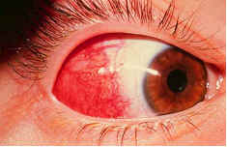
Comenzaremos por el Glaucoma Agudo porque es la afección que mas florido cuadro de presentación trae al desencadenarse, además de ser muy sintomático y doloroso.

Conocido en la población como la Punzada de Clavo en el Ojo

Concepto
El Glaucoma Agudo es el aumento brusco de la presión ocular provocado por un cierre brusco del ángulo de la cámara anterior.
Existen factores de riesgo que posibilitan que esta situación se desencadene .Ellos son:

- Globo acular pequeño
- Cámara Anterior Estrecha
- Hipermetropía Elevada
- Pacientes Mayores de 45 años
- Sexo femenino.
- Antecedentes familiares de ataque agudo
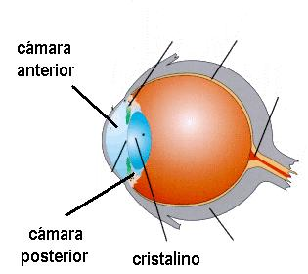
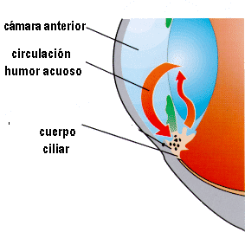

Ojo normal Circulación del humor acuoso

Un paciente con estas características de riesgo que sufra una midriasis brusca ya sea por colirio midriático instilado o por estrés, en un cristalino (es la única estructura ocular) que continua su crecimiento en un ojo pequeño cuyas cámaras también los son ,es muy lógico pensar que al cerrarse el ángulo, el humor acuoso se acumula en la cámara posterior y ello conlleva a una hipertensión ocular marcada que desborda los limites aceptados por el ojo normal y provoca intenso dolor y daño al nervio óptico de no yugularse la crisis rápidamente.

Cuadro clínico

SINTOMAS:

- Dolor intenso en punzada de clavo con irradiación Trigéminal
- Perdida Brusca de la Visión
- Cefaleas
- Nauseas
- Vómitos
- Bradicardia por reflejo Vagal

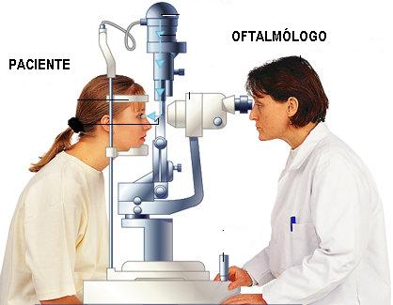
SIGNOS:

Edema de Parpados
Inyección Cilio –Conjuntival

Iluminación Oblicua: Edema Corneal
Cámara Anterior muy Estrecha
Midriasis Paralítica

Iluminación a Distancia: Perdida Total del reflejo Rojo Naranja
de fondo

Oftalmoscopia Directa: Imposible ver el FO
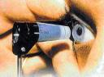
Tensión Ocular: Notablemente Elevada (de 90 mm de Hg a Infinito) fácilmente constatada a la palpación.

ACCION
TERAPEUTICA
Ante esa situación el ojo necesita con urgencia que le sea disminuida esta hipertensión que provoca una isquemia en el nervio óptico que de no resolverse rápidamente la misma acarreara en el paciente una Atrofia Óptica en pocas horas.

¡IMPORTANTE!

La Acción Terapéutica debe realizarse inmediatamente en el área de salud y consistirá en:

- Administrar Acetazolamida (bulbo de 500 mg. a diluir en 10 cc. de agua para inyección).Nunca diluir ni en dextrosa ni en Cloro Sodio. De esa mezcla UD administrara 0.5 cc EV y 0.5 cc IM.

Con ello estamos disminuyendo la producción del humor acuoso y con tal medida garantizamos una disminución de la tensión intraocular.

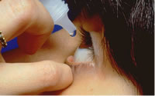
- Pilocarpina al 2 %: 1 gota en el ojo afecto cada 5 minutos hasta lograr miosis.

Esta medida garantiza una miosis que nos abrirá el Angulo de la Cámara Anterior.

3-Manitol al 20 %: se presenta en frascos de 250 cc .Se administra 1.5 mg por kilo de peso a durar en 1 hora aproximadamente.
Con ellos perseguimos deshidratar el Vítreo para así lograr disminuir la TO elevadísima en estos casos.
Una vez yugulada la crisis de hipertensión ocular el paciente debe ser ingresado en el servicio de oftalmología para su seguimiento por el especialista.

Esta entidad requiere de una praxia Medica inmediata ya que de no actuar con la rapidez necesaria el paciente puede perder la visión definitivamente por derivar a una Atrofia Óptica .Es importante conocer que la Hipertensión Ocular no debe mantenerse por mas de 6 horas .

Una vez que el paciente se ha recuperado del cuadro inicial y pasadas más de 72 horas, debe realizársele una IRIDOTOMIA con YAG LASER a fin de evitar otro cierre angular, este proceder estará en manos del especialista en Oftalmología como medida curativa.
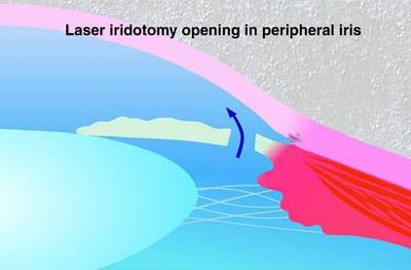

Iridotomia con láser

Acción Preventiva: Debe realizarse una iridotomia en el ojo contralateral
para evitar un cuadro de Glaucoma Agudo

El medico de Atención Primaria de Salud debe realizar labores de orientación a la población instándolos a que no realicen automedicación, a que nunca deben instilarse colirios sin la prescripción del medico que es el capacitado para esta acción.

También debe aclarar que resulta muy riesgoso usar colirios midriáticos cicloplegicos (Atropina, Escopolamina, Homatropina) sin la prescripción facultativa ya que pueden desencadenar un cuadro de hipertensión ocular aguda en los pacientes portadores de factores de riesgos

HEMORRAGIA EN EL VITREO

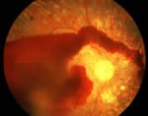
La hemorragia en el vítreo es la presencia de sangre en la cavidad vítrea procedente de vasos o de neovasos que sufren la ruptura por diferentes causas ya sean locales o sistémicas.
Etiología

Las causas son múltiples, desde la ruptura de un vaso por la aparición de un desgarro ,agujero o diálisis de la Retina o también la ruptura de un vaso o un neovaso que aparecen en la Retinopatía Diabética , Hipertensiva , Sicklemia , en la Obstrucciones de vasos retinales ya sean arteriolas o venulas etc., que al caer la sangre en la cavidad vítrea ocasiona la brusca perdida de la función del ojo afectado.

Cuadro
Clínico

SINTOMAS:
El paciente acude a la consulta quejándose de perdida brusca de la visión y esta puede estar acompañada de los siguientes síntomas:
- fotopsia. Visión de relámpagos
- miodesopsias. visión de moscas volantes

SIGNOS:
Iluminación Oblicua: En el segmento anterior no se observan alteraciones
Iluminación a Distancia: Vemos que el reflejo rojo naranja de fondo aparece disminuido o abolido según abundancia de sangramiento acontecido en el vítreo

También se constata la presencia de las Imágenes de Purkinje, lo que demuestra que la falta de reflejo RN no se debe a ninguna afectación del cristalino sino del vítreo.
Iluminación Directa: Imposible ver detalles de FO

Conducta:

Remisión al Especialista de Oftalmología

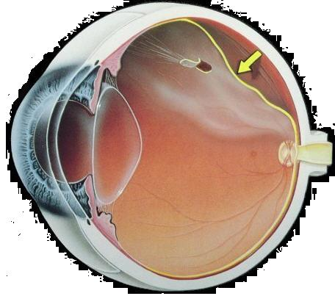
DESPRENDIMIENTO
DE RETINA

CONCEPTO
Es la separación que acontece entre el epitelio pigmentario y el neuroepitelio.
ETIOLOGIA

ETIOLOGIA
Depende del tipo de desprendimiento sea Regmatogeno o no.

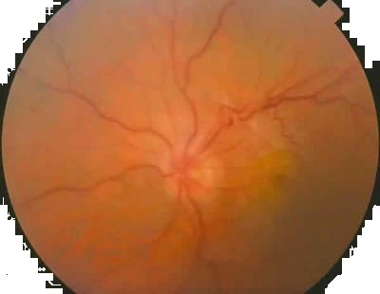
Desprendimiento de retina Regmatogeno: Es el que aparece cuando es provocado por un agujero, desgarro o diálisis de retina.

Desprendimiento de retina No Regmatogeno: Es el que aparece provocado por: Exudaciones, Inflamaciones, Tumores y Tracciones

CUADRO CLÍNICO
SINTOMAS:

Pérdida Brusca de la Agudeza visual
Miodesiopsias
Fotopsias
Metamorfopsias: Es la visión deformada de los objetos, es cuando esta implicada el área macular).

SIGNOS:
Iluminación Oblicua: Nada a Señalar
Iluminación a Distancia: Disminución a Pérdida del reflejo rojo naranja de Fondo en dependencia del cuadrante de retina afectado.
(Iluminación Directa: Se constata la Bolsa de Desprendimiento

CONDUCTA
Remisión al Especialista lo mas rápido posible ya que no debe dilatarse el tiempo de espera de evaluación del paciente.

OBSTRUCCION DE LA
ARTERIA CENTRAL DE LA RETINA

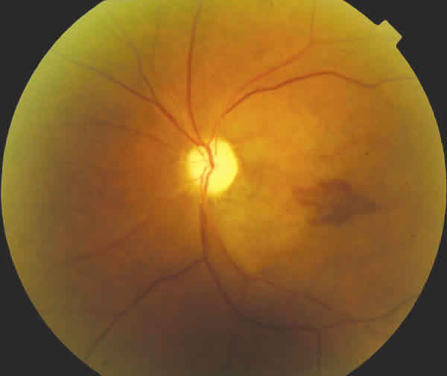

La obstrucción de la arteria puede ser debido a trombos o émbolos

Trombos: (obstrucción vascular in situ)
- ateroesclerosis
- senilidad
- hipertensión arterial
- diabetes mellitus
- tabaquismo
- hipercolesterolemia

Síndrome de hipercoagulabilidad:
- Policitemia vera
- Macroglobulinemia de Waldeström
- Mieloma múltiple
- Anticonceptivos orales

Émbolos:

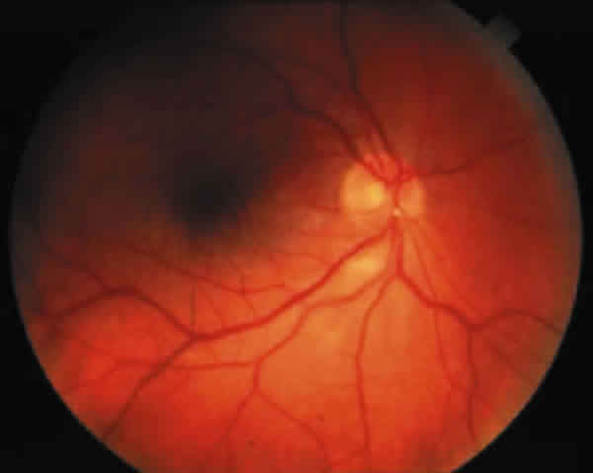
- Procedentes de afección de la carótida interna
- Procedentes de afección cardiaca
Fibrilación auricular
Enfermedad valvular
Émbolos grasos
Émbolos de aire Obstrucción embólica
Otros

Compresión mecánica de la carótida interna
Crisis hipertensiva
Crisis hipotensiva
Arteritis
De células gigantes
Lupus Eritematoso Sistémico
Poli arteritis nudosa
Hipertensión ocular
CUADRO CLÍNICO

SINTOMAS: Pérdida brusca y total de la visión de un ojo

SIGNOS:
Iluminación Oblicua: Nada a señalar
Iluminación a Distancia: Se conserva el reflejo Rojo Naranjo del fondo de ojo.
Iluminación Directa del FO: Edema que rodea la Retina del polo, con punto rojo cereza en el Área Macular

Acción Terapéutica de
Primera Instancia
El paciente viene alarmado refiriendo la perdida brusca de la visión. Si UD basado en el Cuadro Clínico hizo el diagnostico, debe proceder a realizar en su consultorio lo que podemos denominar primeros auxilios

Realizar compresión del globo ocular durante aproximadamente 1minuto y descomprimir bruscamente, repetir esta operación cada 30 segundos hasta lograr el flujo de la sangre lo cual se comprobará con el fondo de ojo,

¡Cuidado con la compresión y el reflejo oculocardíaco!

Esta maniobra la podemos comparar con el masaje cardíaco en caso de paro, su objetivo es recobrar el flujo sanguíneo y lo realizamos durante unos minutos.

Poner el paciente a respirar en una bolsa o cartucho para que el anhídrido carbónico produzca vaso dilatación.

El objetivo del tratamiento es el siguiente y será realizado por el oftalmólogo:

- Regular la TA
- Compresión y descompresión digital del ojo afecto
- Paracentesis de la cámara anterior
- Controlar Tensión Ocular si esta elevada
- Ozonoterapia o Cámara Hiperbárica

Este paciente debe ser priorizado ya que es una verdadera EMERGENCIA OFTALMOLOGICA

De la prontitud del tratamiento dependen los resultados, puede lograrse la circulación de nuevo en la retina pero si ya han pasado varias horas de la instalación del cuadro no se podrá recuperar la visión perdida. En general se recomienda que la demora no exceda de 2 horas.

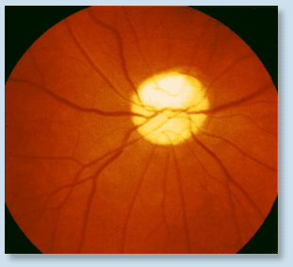
Si no se recuperó la circulación retiniana las neuronas que forman el nervio óptico mueren, al cabo de varios días se aprecia la palidez del nervio óptico con estenosis de los vasos y visión nula: ATROFIA OPTICA PRIMARIA
Atrofia óptica

OBSTRUCCION DE LA
VENA CENTRAL DE LA RETINA

Esta afección produce pérdida brusca de la agudeza visual pero no ictal, el paciente nota la disminución de la visión y acude a consulta no de forma emergente.
Al contrario de la OACR, la sangre tiene dificultad o imposibilidad de salir por la vena central de la retina es por ello que se produce un éxtasis de la sangre, produciendo congestión de las venas, estas trasudan, exudan y sangran.

La obstrucción a la salida de la sangre a través de la vena central puede ser parcial o total.

CAUSAS

Trombos (obstrucción vascular in situ)

- Ateroesclerosis (compresión a la vena a nivel de la lámina cribosa)
- Senilidad
- Hipertensión Arterial
- Diabetes Mellitus
- Hipercolesterolemia
- Tabaquismo
Síndrome de hipercoagulabilidad:
    - Policitemia vera
    - Macroglobulinemia de Waldeström
    - Mieloma múltiple
    - Anticonceptivos orales
    - Leucemia

Hipertensión ocular

CUADRO CLINICO
Síntomas: Pérdida brusca de la Visión

Iluminación Oblicua: Nada a señalar
Iluminación a Distancia: Reflejo RN Presente

Iluminación Directa del FO:
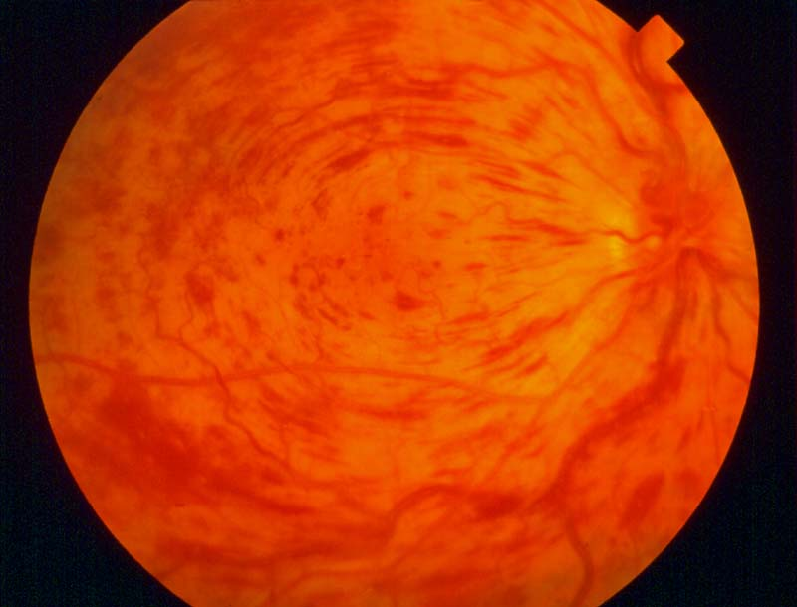
Venas Tortuosas y Angiotadas. Las Hemorragias alrededor de la venas y del Disco son muy abundantes, con borramiento del disco óptico, es una Papila de éxtasis cuyo edema, tumefacción y borramiento de sus bordes es notable.

Acción
Terapéutica
Esta en manos del Especialista de Oftalmología por lo que la

Remisión debe hacerse de inmediato

Ya que:
Deben tratarse los trastornos médicos que la provocaron
Controlar la TO si esta elevada.

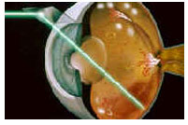
Si a partir de algunos meses comienzan a aparecer signos de neovascularizacion, es necesario considerar la posibilidad de Láser Argon por el especialista de Retina.
Fotocoagulación de la retina

El tratamiento de la OVCR no siempre es exitoso, hay autores que no la tratan. En muchos casos el paciente acude a la consulta con varios días de acontecido el problema .

El flujo venoso puede mejorar o no, si no mejora, es entonces que el paciente puede evolucionar a tener estas complicaciones que derivan de una OVCR no resuelta:

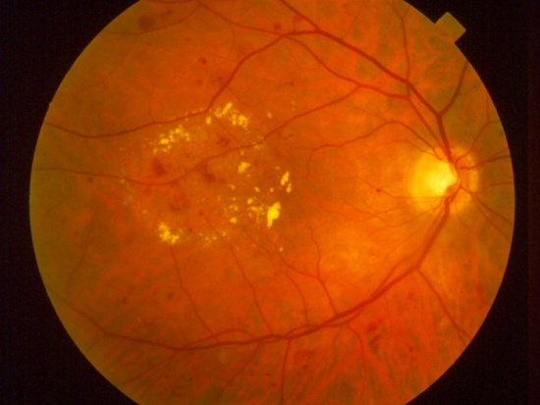
- Edema crônico macular

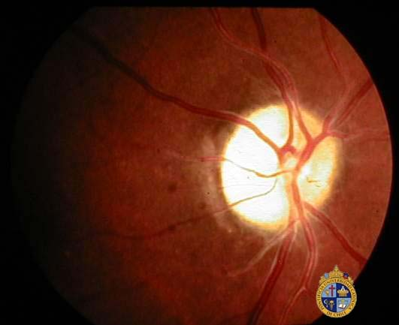
- Atrofia óptica secundaria

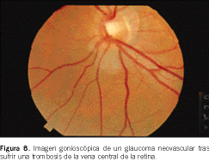
- Glaucoma neovascular.

NEURITIS OPTICA

Como su nombre lo indica es la inflamación del nervio Óptico, El nervio Óptico constituye el II par craneal que tiene como función la transmisión de los estímulos visuales. Es por ello que el síntoma más importante es la pérdida brusca de la agudeza visual.
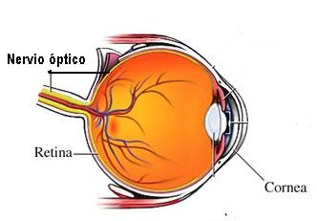
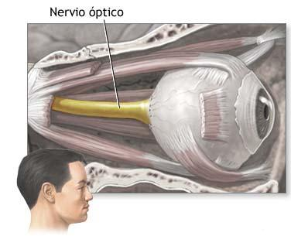

Porción retrobulbar del nervio óptico

Según la parte del nervio óptico afectada la Neuritis Óptica se puede clasificar en:
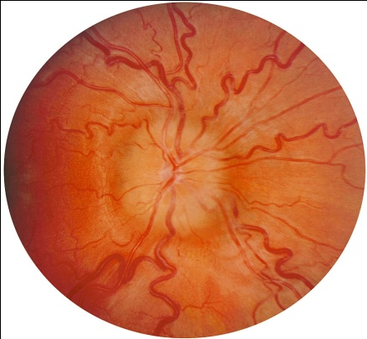
- Neuritis Anterior o Papilitis

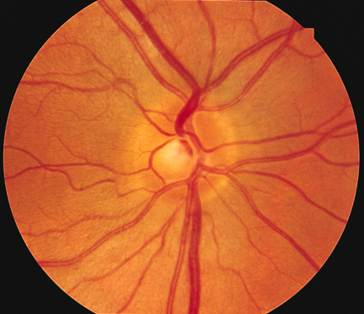
- Neuritis Retrobulbar

ETIOLOGÍA

- Infecciones endógenas, foco séptico
- Discrasias metabólicas (Diabetes Mellitus)
- Intoxicaciones por plomo, talio, tabaco, alcohol metilito y también etílico.
- Enfermedades Diesmielinizantes.
- Enfermedades heredo degenerativas.
- Enfermedades heredo degenerativas.
CUADRO CLÍNICO

Síntomas:

- Disminución Brusca de la Visión
- Dolor a los Movimientos Oculares
- Alteración de la visión de los colores

Signos:
Iluminación Oblicua: Los reflejos pupilares pueden estar disminuidos o ausentes.

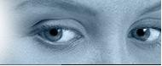
A la exploración de la motilidad ocular el paciente puede referir dolor al mover los ojos y a la compresión de estos por el medico.

Iluminación a Distancia: Nada a Señalar

Iluminación Directa: Aparece un disco óptico enrojecido de bordes borrosos con edema de retina circundante que puede extenderse a la macula

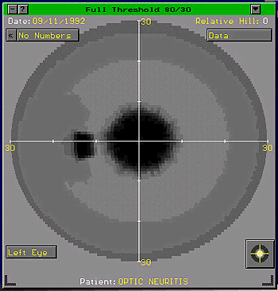

En el estudio del campo visual se encontrara un escotoma central absoluto.

Es importante conocer que en el caso de las Neuritis Ópticas Retrobulbares el paciente puede tener todo ese cuadro clínico pero al examen del fondo de ojo este aparece sin ninguna alteración en el disco, lo que hace suponer que la Neuritis esta por detrás del disco óptico y es por esa razón que recibe el nombre de Neuritis Óptica Retrobulbar pero hay que actuar con la misma rapidez que en las Papilitis.
ACCIÓN
TERAPÉUTICA

REMISIÓN AL ESPECIALISTA DE OFTALMOLOGÍA CON LA MAYOR INMEDIATEZ,

ya que la demora podría ocasionar una Atrofia Óptica con perdida definitiva de la función visual del ojo afecto.

El especialista tratara la causa y administrara los Corticoides y las vitaminas (principalmente del Complejo B) en la medida que estas sean necesarias

Es importante conocer que:

La consecuencia de un tratamiento tardío o insuficiente puede llevar a:
La atrofia óptica de la Neuritis Óptica que tendrá características de atrofia óptica Secundaria pues el fondo de ojo aparece el disco pálido con los bordes borrosos y de mal identificación de las estructuras por las membranas de cicatrización secuelas de la inflamación que hubo.

En la atrofia óptica de la N. Retrobulbar le imagen de atrofia Óptica se manifiesta con disco pálido con bordes muy nítidos y sin membranas.

RESUMEN

Como han podido observar una buena labor de Prevención acompañado de una cualitativa labor educadora influirían notablemente en la disminución de las causas que provocan la Perdida Brusca Visual

La labor del medico de la APS es significativa desde el punto de vista epidemiológico, pues en el esta la posibilidad de que con su labor orientadora y educadora se pueda disminuir en un por ciento nada despreciable muchos hábitos y enfermedades que propician la aparición de estos problemas de salud visual. Por lo tanto, creemos que con un buen diagnostico no basta, se impone también una labor Preventiva y Educativa en la población.

Las 5 etiologías tratadas causantes de la pérdida brusca de la visión requieren de una conducta médica de urgencia.

De ellas, 3 requieren de una Praxia Médica Emergente a fin de evitar la Ceguera irremediable que se establecería, de no actuar con la prontitud debida ante las mismas, ellas son:

El Glaucoma Agudo
La Obstrucción de la Arteria Central de la Retina
La Neuritis Óptica

CONSULTE LA GALERIA DE IMÁGENES HIPERVINCULO\galeria de imagenes.ppt

FIN

